**Ejercicio #1: APROBADO O REPROBADO**

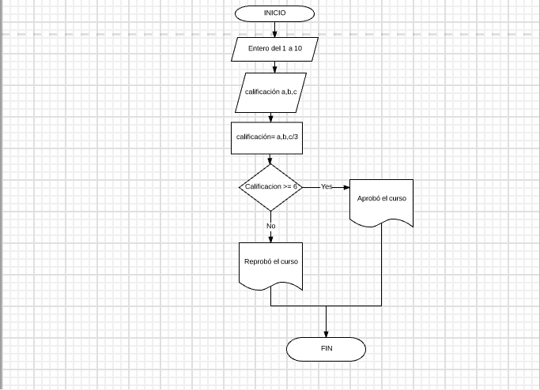

Calificación= entero entre 1 y 10.

Introduce 3 variables a,b,c.

Realiza un promedio entre las tres calificaciones a,b,c para obtener una calificación final.

Lee la calificación final.

Si la calificación final es >= 6 entonces .

Escriba el alumno aprobó el curso.

Si la calificación final no es >= 6 entonces .

Escriba el alumno reprobó el curso.

Fin.

**Ejercicio #2: ¿CUÁL ES EL NÚMERO MAS GRANDE?**

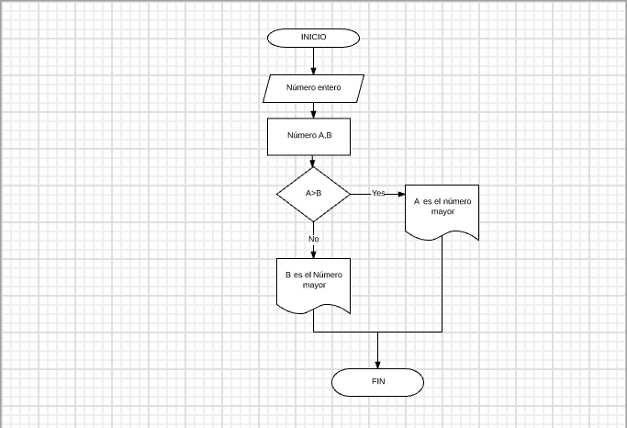

Número = Entero.

Introduce número A y B.

Si número A es mayor a Número B entonces

Escriba A es el Número mayor.

Si número A no es mayor a Número B entonces

Escriba B es el Número Mayor.

Fin

**Ejercicio #3: POSITIVO O NEGATIVO**

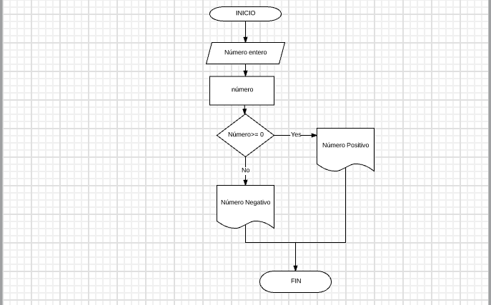

Número=Entero

Introduce un número

Lee el número

Si número es >= 0 entonces

Escriba el Número es Positivo

Si número no es >= 0 entonces

Escriba el Número es Negativo.

Fin.

## Ejercicio #4: Almacenes “El harapiento distinguido”

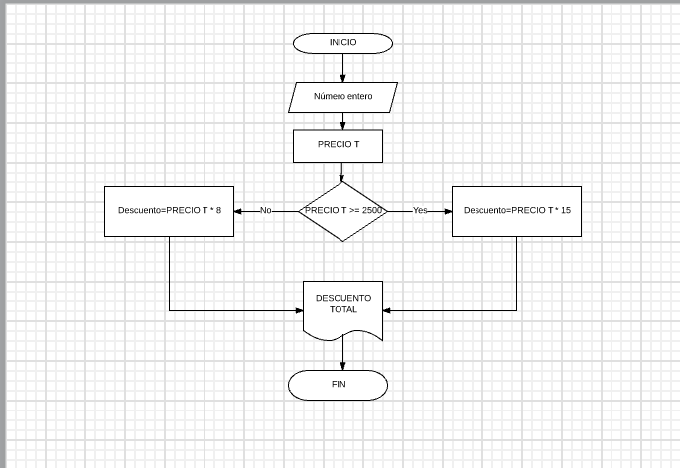

Precio T = Número entero.

Introduce Precio T.

Lee Precio T.

Si precio T es >= 2500 entonces

Calcula descuento, multiplica Precio T * 15

Escribe Descuento total.

Si precio T no es >= 2500 entonces

Calcula descuento, multiplica Precio T * 8

Escribe Descuento Total.

Fin.

**Ejercicio #5: EL MAYOR DE LOS NÚMEROS**

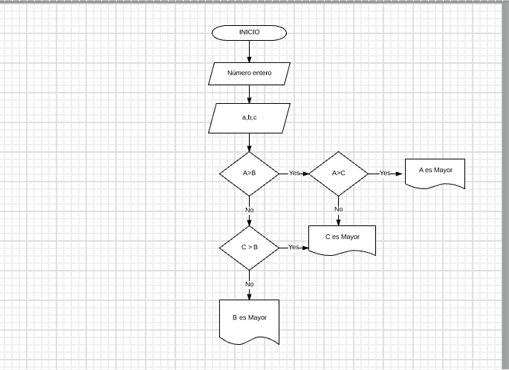

Número= entero

Introduce número A,B,C

Realiza una comparación entre A y B si A>B entonces

(Realiza otra comparación entre A y C si A > C entonces

Escribe A es el número Mayor.

Si A no es < C entonces

Escribe C es mayor)

Si A <B entonces realiza otra una comparación entre C y B

Si C > B entonces

Escribe C es Mayor

Si C < B entonces

Escribe B es Mayor.

Fin.

**Ejercicio #6: BANQUETES “La langosta ahumada”**

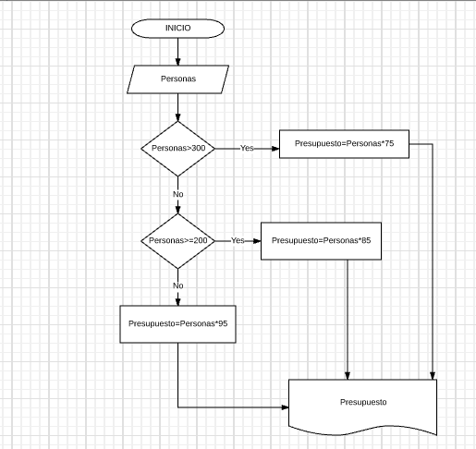

Personas= Entero

Introduce Número de Personas

Si personas > 300 entonces

Realiza la operación Personas*75

Escribe el presupuesto

Si Personas es <300

Realiza la comparación Personas>=200

Si personas es >=200 entonces

Realiza la operación Personas *85

Escribe el presupuesto

Si personas es < 200 entonces

Realiza la operación Personas*95

Escribe el presupuesto.

**Ejercicio #7: VIAJE ESCOLAR**

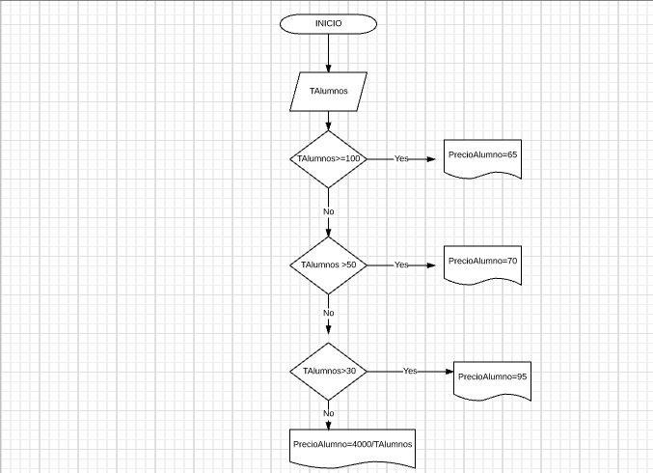

TAlumnos=Entero

Introduce el Número Total de Alumnos

Si TAlumnos es >=100 entonces

Escribe Precio Alumno =65

Si TAlumnos <100 pero >50 entonces

Escribe Precio Alumno =70

Si TAlumnos <50 pero >30 entonces

Escribe Precio Alumno =95

Si TAlumnos es <30 entonces

Escribe Precio Alumno= 4000/TAlumnos.

**Ejercicio #8: COMPAÑIA DE AUTOBUSES**

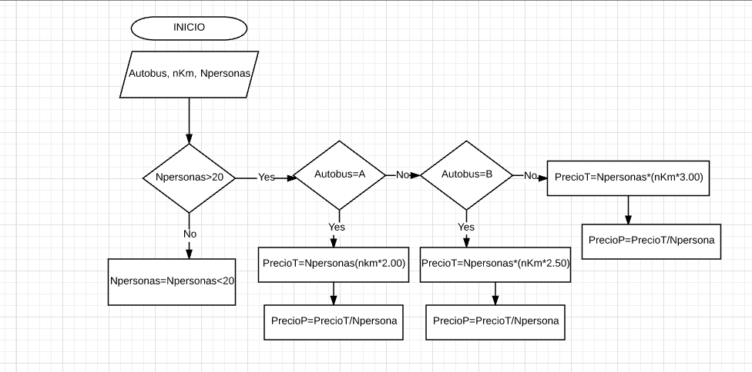

Introduce el tipo de autobús (A,B,C)

Introduce el nKM

Introduce el Npersonas

Si el Npersonas>20 y el tipo de autobús es

*-“A” entonces*

*Calcula el precioT=Npersonas(nKm*2.00)*

*Y el PrecioP=PrecioT/Npersona*

*-“B” entonces*

*Calcula el precioT=Npersonas(nKm*2.00)*

*Y el PrecioP=PrecioT/Npersona*

*-“C” entonces*

*Calcula el precioT=Npersonas(nKm*2.00)*

*Y el PrecioP=PrecioT/Npersonas*

Si no entonces se calcula el precio total en base a Npersonas